LA ÚLTIMA CENA
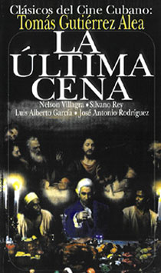
Any: 1976
Nacionalitat: Cuba
Director: Tomás Gutiérrez Alea

SINOPSI

En l’Espanya d’ultramar, un noble espanyol celebra la Setmana Santa amb dotze esclaus, seguint la tradició catòlica del lavatori dels peus.

PREGUNTES DE SEGUIMENT

- Quins problemes es troba el comte a la plantació?
- Quines novetats explica el tècnic francès al comte?
- Com castiguen al negre Sebastián? Per què el castiguen?
- Explica el discurs del comte als esclaus del trapiche.
- Què és el Cel per al capellà? I per als negres?
- Què fa el comte amb els esclaus seleccionats?
- Explica les converses del comte quan fa el sopar amb els esclaus.
- Quin problema té amb Sebastián?
- Explica el comte del pare negre que passa gana.
- Explica què passa amb l’esclau alliberat?
- Quin conte els explica el comte?
- Explica què passa quan el comte perd el coneixement?
- Què passa l’endemà del sopar?
- Què li fan els esclaus a Don Manuel?
- Com reacciona el comte quan sap que els esclaus s’han aixecat?
- Qui se salva de l’aixecament dels esclaus?
- Com castiga el comte als sublevats?

PREGUNTES DE REFLEXIÓ

- Busca informació sobre quin fet històric va passar a Santo Domingo, del qual es parla, de tant en tant a la pel·lícula.
- Quina és la doble moral del comte?
- Què creus que mantenia sotmesos els esclaus negres?

